[南昌大学第一附属医院普外科论文图片被指与多年前研究高度重叠](https://mp.weixin.qq.com/s?__biz=MzkyNTc2OTI4Mw==&mid=2247493065&idx=4&sn=4b0e7dd12e2e0ac07b752ce6c36a011a)

[慧眼学术](javascript:void(0);)2025-04-24 16:51:05中国香港





**论文信息**

2020年9月，**萍乡市人民医院，南昌大学第一附属医院普外科**在Oncology Letters期刊上发表一篇标题为“Peritumoral activated hepatic stellate cells are associated with hepatic recurrence for resectable colorectal adenocarcinoma liver metastasis following resection”**瘤周活化的肝星状细胞与可切除结直肠腺癌肝转移灶切除术后的肝复发有关**的论文被质疑。

本研究得到了国家自然科学基金（批准号：81702922）、江西省自然科学基金（批准号：20181BAB215025）、江西省自然科学基金重点项目（批准号：20192ACBL21043）、江西省国家卫生健康委员会基金（批准号：20191016）和江西省教育厅自然科学基金（批准号：GJJ170007）的资助。

doi: 10.3892/ol.2020.12150

第一作者：萍乡市人民医院 Li Deng

南昌大学第一附属医院Taiyuan Li

通讯作者：南昌大学第一附属医院 Xiong Lei（音译：雷雄）

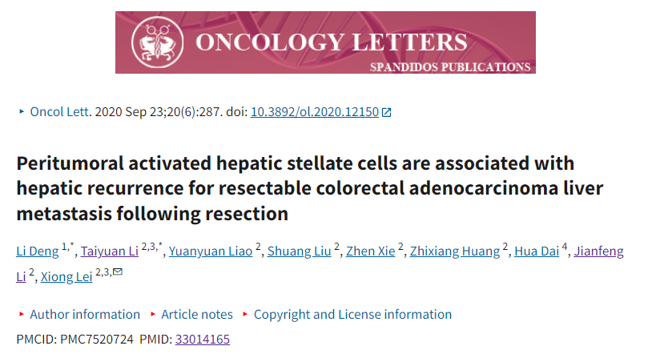

**质疑信息**

**2025年4月，Archasia belfragei在 Pubpeer 论坛上发表评论：**

比预期的要相似得多。

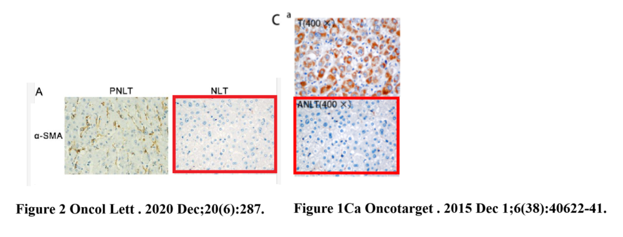

**经过慧眼学术再次查重后发现大量重复。（见下图）**

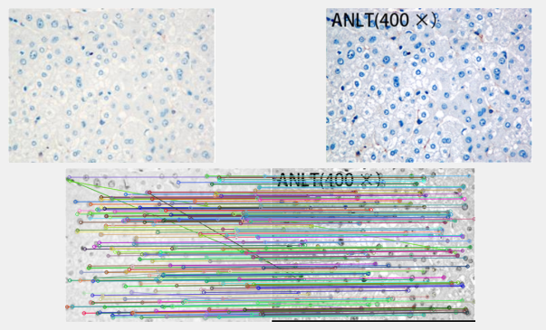

消息来源：

https://pubpeer.com/publications/4B72CCC57838A238C2A461519317F9

声明：

若认为本内容侵犯您或者单位的权益，请速与我们联系并详述侵权情况。我们将依法快速处理，移除涉嫌侵权内容。

联系QQ   1729349097

**往期推荐:**

[引爆全网的学术不端克星神器！一键本地检测，全网最低价，再也不用担心图片误用和第三方图片造假的神器来啦](https://mp.weixin.qq.com/s?__biz=MzkyNTc2OTI4Mw==&mid=2247484961&idx=1&sn=d8a51a591fb0c959e88bc92de949b52c&scene=21#wechat_redirect)

[委员建议：将学术不端行为与其他造假行为一样入“罪”](https://mp.weixin.qq.com/s?__biz=MzkyNTc2OTI4Mw==&mid=2247491231&idx=1&sn=bf06908b0e9e428754f6000aee228d8e&scene=21#wechat_redirect)

[上海交通大学医学院附属新华医院妇产科研究：同一只小鼠跨组使用引发热议](https://mp.weixin.qq.com/s?__biz=MzkyNTc2OTI4Mw==&mid=2247491873&idx=1&sn=5a5a332536e5e553616a469db0ceaa34&scene=21#wechat_redirect)

[南京中医药大学附属医院放射科主任团队研究被指问题重重，多图重叠成焦点](https://mp.weixin.qq.com/s?__biz=MzkyNTc2OTI4Mw==&mid=2247491708&idx=2&sn=5338a9fdda1f2807a34fe1be499c78cf&scene=21#wechat_redirect)

[厦门大学附属翔安医院，宁波市医疗中心李惠利医院合作研究被指多处图片重叠与克隆](https://mp.weixin.qq.com/s?__biz=MzkyNTc2OTI4Mw==&mid=2247491914&idx=1&sn=f2421b6bcf3f228868d51e69904ab890&scene=21#wechat_redirect)